**MAVZU 6: MINORA KRANI OPERATORI UCHUN XAVFSIZLIK TEXNIKASI.**

**Reja: 1. Xavfli ishlab chiqarish ob’ektlari**

**2. Kranda ishlash mumkin bo’lmagan holatlar.**

**3. Yong’in xavfsizligi qoidalari.**

**4. Yong'inga qarshi yo’riqnomalar**

Yuk ko'tarish mashinalari xavfli ishlab chiqarish mashinalari hisoblanadi. Bularga minorali , o'ziyurar, portal(xarrakli) va boshqa turdagi kranlar kiradi. Shuning uchun kranlar sanoat xavfsizligining texnika nazorati bo’limining barcha xavfsizlik qoidalariga muvofiq ro'yxatga olinishi kerak. Bundan tashqari, minora kranlari texnik ko'rikdan o’tkazilib , muntazam ravishda tekshirilib turilishi kerak. Bu ish odatda kran operatori (ishni boshlashdan oldin) va xavfsizlik muhandisi (belgilangan vaqtdan keyin) tomonidan amalga oshiriladi.

Qurilish maydonchasida kranni o'rnatishda ham ma'lum qoidalarga rioya qilinishi kerak. Kran va qurilayotgan bino, shuningdek, yaqin atrofdagi boshqa ob'ektlar o'rtasida kamida 70 sm kenglikdagi o'tish joylari bo'lishi kerak.Kranni ishlatish hududida odamlar sayr qilmasligi kerak – bu talab begonalarga ham, qurilishda ishlaydigan ishchilariga ham tegishli. Bundan tashqari, ish joyida mashinalar va insonlarning yashash joylari bo'lmasligi kerak.

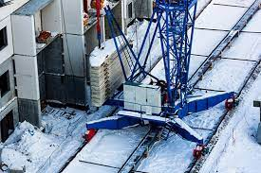

Kranning ish maydoni deganda minora kranining o'zi egallab turgan joyi va yuk bilan bom harakatlanadigan joylar tushuniladi. Ammo bundan tashqari, minora kranining xavfli zonasi ham mavjud bo’lib, bu yuk tushishi mumkin bo'lgan joy hisoblanadi.

Ishni boshlashdan oldin minora krani operatori qarama-qarshi og'irlikning holatiga , krandagi yorug'lik asboblariga, kran relslarining holati va boshqa jihozlarning ishlashiga, sozliligiga e’tibor berishi kerak. Kran ishga tushirishda mexanizmlar yuklamasiz holatda ishlatilib tekshiriladi va shundan keyingina xotirjamlik bilan haydovchi ishga kirishadi.

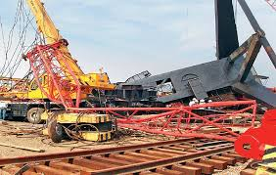

Zamonaviy kranlarning texnik jihozlari juda ham hayratlanarlidir. Aqlli qurilmalar haydovchiga qanday yukni ko'tarishi kerakligini, bomning ruxsat etilgan masofasi va bumning balandligini aytib beradi. Ko'rsatmalarga ko'ra, haydovchiga yuk cheklagichini va ishlash uchun zarur bo'lgan boshqa xavfdsizlik qurilmalarni o'chirish taqiqlanadi

Minorali kranida ishlaganda qurilish maydoni yaxshi ko’rinmasa , kran rels yo'li ishdan chiqqan taqdirda, kuchli shamolning tezligi ushbu kran uchun ruxsat etilgan qiymatdan oshib ketganda ishlash mumkin emas . Qurilish krani elektr kuchlanish ostida ishlashini unutmaslik kerak. Shu sababli, haydovchi momaqaldiroq yaqinlashayotganini bilganda , kranni elektr tizimidan ajratishi va uni tark etishi kerak.

Minorali kranni boshqarishda haydovchi texnika xavfsizligi qoidalari bilan birga yong’in xavfsizligi qoidalariga ham amal qilishi kerak.

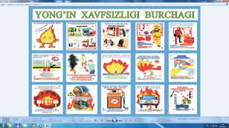

Yong'in - eng keng tarqalgan favqulodda holatlardan biridir. Ushbu ofatdan qochish uchun hamma joyda va har doim oddiy xavfsizlik qoidalariga rioya qilish kerak.

Hamma biladiki, yong'inning oldini olish har doim o'chirishdan ko'ra osonroqdir. Shuning uchun ish joyida quyidagi yong'in xavfsizligi qoidalariga qat'iy rioya qilish kerak:

1. Tashkilotda chekish qat'iy belgilangan joylarda, tegishli tarzda jihozlangan va yong'inga qarshi uskunalar bilan ta'minlangan joyda ruxsat etiladi. Binolarda chekish qat'iyan man etiladi.

2. Har bir xodim belgilangan yong'in rejimiga qat'iy rioya qilishi, birlamchi yong'in o'chirish vositalaridan foydalana olishi va yong'in sodir bo'lganda tartib va ​​evakuatsiya yo'llarini bilishi kerak.

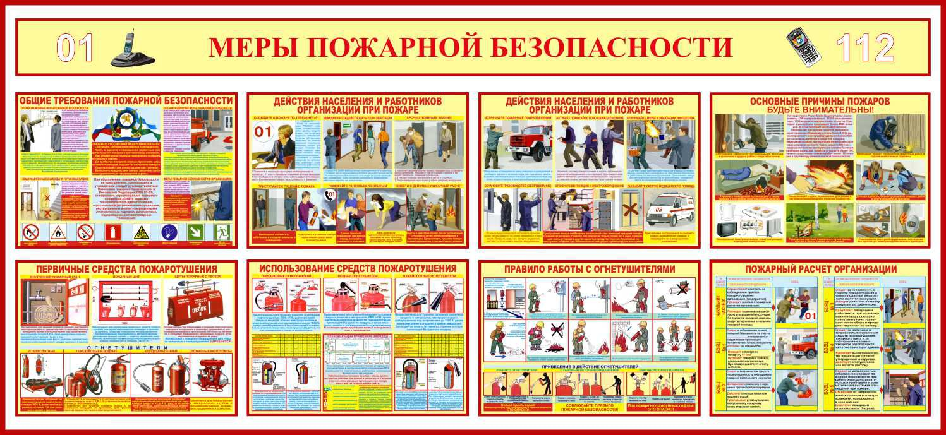

3. Yong'in xavfsizligi bo'yicha birlamchi yo’riqnomadan o'tmagan shaxslarning ishlashiga ruxsat etilmaydi.

4. Yong'in xavfsizligi talablarini buzgan shaxslar ma'muriy javobgarlikka tortiladilar.

5. Ishga kirishishdan oldin tashkilotning har bir xodimi quyidagilarni tekshirishi kerak: birlamchi yong'inga qarshi uskunalarning mavjudligi va holati; elektr jihozlarining yong'inga qarshi holati; shamollatish tizimining ishlashi; telefon aloqasining xizmatga yaroqliligi; favqulodda chiqish yo’laklari, o'tish joylari holati to’g’risida ma’lumotga ega bo’lishi kerak.

6 . Ish vaqti davomida har bir xodim ish joyini doimo toza va ozoda saqlashi, yo'laklar, chiqish joylari turli xil narsalar va jihozlar bilan to’sib qo’yilmasligi kerak, boshqa shaxslar tomonidan yong'in xavfsizligi talablarini buzilishining oldini olishi, ochiq spirall elektr jihozlaridan o'zboshimchalik bilan foydalanmaslik , ofis va ish joylarida ochiq olovdan foydalanmaslik, qog'oz va boshqa yonuvchan materiallar va axlatlarni to'plamaslik , elektr jihozlarini va yoritish asboblarini qarovsiz qoldirmaslik, rozetkalar va boshqa elektr jihozlariga plakatlar, kiyim-kechak va boshqa narsalarni osib qo'ymaslik kerak.

7. Ish tugagandan so'ng ish joyingizni ehtiyotkorlik bilan tozalash, birlamchi yong'in o'chirish uskunasining holatini tekshirish, Evakuatsiya o'tish joylari holatini tekshirish kerak.

8. Yong'in sodir bo'lgan taqdirda, darhol yong'in xavfsizligi uchun mas'ul bo'lgan rahbarga xabar bering. Shahar yong'in xavfsizligi xizmatiga qo'ng'iroq qilish uchun – 101 raqamiga qo’ng’iroq qiling Yong'in manbasini bartaraf etish va odamlarni va mulkni binolardan evakuatsiya qilish zaruriyati choralarini ko'ring.

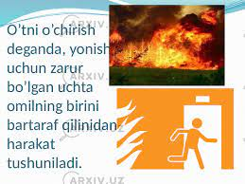

Yong'in xavfsizligi bo'yicha belgilangan muddatda yo’riqnomalardan o'tish barcha toifadagi rahbarlar, muhandislar, ishchilar va xizmatchilar uchun majburiydir. Yong'in xavfsizligi to'g'risidagi bilimlarning butun majmuasini belgilaydigan yong’in xavfsizligi qoidalarining ushbu talabi har qanday shaxsga yong'inga qarshi yo’riqnomalarni o'qitish orqali yong'in xavfsizligi choralarini o'rgangandan keyingina ishlashga ruxsat berilishi mumkinligini ko'rsatadi; shu bilan birga, korxona tashkilotining rahbari barcha xodimlarni qanday va qachon yo’riqnomadan o’tishini belgilaydi.

Ushbu hujjat sanoat xavfsizligi sohasida qanday tizimli o'qitish turlarini, muhofaza qilinadigan ob'ektlarda qanday muntazamlik bilan o'tkazilishi kerakligini ko'rsatadi.

Korxonalar, muassasalar, tashkilotlarning mulkdorlari, rahbariyati, xususiy tadbirkorlar, shuningdek ular bilan mehnat shartnomasi tuzgan barcha xodimlar qonun hujjatlariga muvofiq sanoat xavfsizligi sohasida o‘qitishni tashkil etishi kerak

Yong'inga qarshi yo’riqnomalar quyidagi turlarga bo’linadi:

1. Kirish yo’riqnomasi. Bu maxsus jihozlangan xonada , ko'rgazmali qurollar bilan, qo'lda ishlaydigan yong'in o'chirish moslamalari, shaxsiy himoya vositalari, o'quv materiallari bilan jihozlangan maxsus ajratilgan xonada amalga oshiriladi. Yangi lavozimga tayinlangan ma'lumoti, kasbi, malakasi, ish tajribasidan qat'i nazar, ishga kirayotgan barcha xodimlar uchun , shuningdek, amaliyotga, xizmat safariga kelgan talabalar tashkilotlarning mutaxassislari, mavsumiy ishchilar barchasi yo’riqnomadan o’tishlari kerak. Yo’riqnomani o’tkazish xavfsizlik uchun mas'ul bo'lgan, buyruq bilan tayinlangan mansabdor shaxs , yoki yirik korxonalarda xavfsizlik muhandisi tomonidan amalga oshiriladi.

№ 2. Dastlabki yo’riqnoma . Kirish yo’riqnomasidan o’tgan, egallab turgan lavozimidan qat’iy nazar barcha toifadagi xodimlar uchun, yoki bir vazifadan boshqa vazifaga o’tganlar, yoki bir bo’limdan boshqa bo’limga o’tganlar uchun to'g'ridan-to'g'ri ish joyida yangi ish vazifalarni bajarishda amalga oshiriladi.

3. Takroriy yo’riqnoma. Sanoat xavfsizligi sohasidagi bilimlarni tekshirish , nazorat qilish maqsadida korxona tashkilotning har bir xodimi bilan yong’in sodir bo’lganda bajaradigan vazifalarini aniqlash maqsadida o’tkaziladi ,

4. Rejadan tashqari yo’riqnoma, agar yong’in xavfsizligi qoidalariga biror o'zgartirsh kiritilganda , xodimlarning aybi bilan yong’in sababli odamlarning o’limiga sabab bo’lganda , yoki kata miqdorda moddiy zararga sabab bo’lganda, binolarning , inshootlarning vayron bo'lishiga sabab bo’lganda ma'lumotni xodimlar e'tiboriga etkazish zarur bo'lsa amalga oshiriladi

№ 5. Maqsadli yo’riqnoma. Favqulodda vaziyatlarni bartaraf etishda , yong'inga xavfli ishlarni ochiq olovdan foydalangan holda bajarish uchun vaqtinchalik ruxsatnoma olishda, ruxsatnomasini berishdan oldin o’tkaziladi.

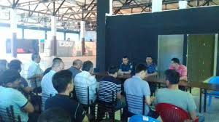

Shunday qilib, yong’inga qarshi yo’riqnomalarning 5 turi mavjud bo’lib, ularning barchasi yangi xodimlarni tashkilotning hududi, binolari, inshootlari sxemasi bilan, asosiy evakuatsiya yo'llarini tanishtirish, evakuatsiya rejalari, vazifalari bilan tanishish, korxonada yong'in sodir bo’lganda sanoat xavfsizligiga rioya qilish uchun asosiy talablar bilan tanishtirish maqsadida o’tkazilasdi, Korxona faoliyatining o'ziga xos xususiyatlari - omborlarda saqlanadigan, tashiladigan, texnologik jarayonda qo'llaniladigan xom ashyo, mahsulotlar , asbob-uskunalar, ehtiyot choralari, xavfsizlik talablari haqida tushuncha berish maqsadlarida qo'llaniladi.

Ko'p yillik tajriba shuni ko'rsatadiki, korxonaning barcha doimiy xodimlariga, pudratchilar vakillariga, barcha mutaxassislarga ko'rsatma berishning bunday kompleks yondashuvi hududda yong'in rejimiga rioya qilishni ta'minlashga imkon beradi. Bu, ayniqsa, portlash va yong'in xavfi yuqori bo'lgan sanoat korxonalarida muhim ahamiyatga ega, bu erda mubolag'asiz, har qanday uchqun, sigaret qoldig'i, birinchi navbatda, sanoat xavfsizligi qoidalarini me'yorlarini buzganlar uchun jiddiy oqibatlarga olib kelishi mumkin.

Yo’riqnomani o'tkazish tartibi va muddati xodimlarni sanoat xavfsizligi sohasidagi yangi ma'lumotlar bilan tanishtirish va yong'in sodir bo'lgan taqdirda bilim, harakat qilish ko'nikmalarini sinab ko'rish uchun mo'ljallangan takroriy yo’riqnoma yilda bir marta o’tkaziladi.

Xuddi shu davrda agar korxona yong'inga xavfli ob’ekt hisoblansa bir yilda ikki marta o’tkaziladi. Qolgan o’tkazish muddatlari holatdan kelib chiqgan holatda belgilanadi.